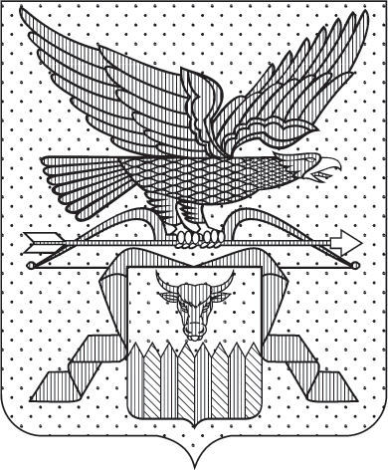

ПРАВИТЕЛЬСТВО ЗАБАЙКАЛЬСКОГО КРАЯ

ПОСТАНОВЛЕНИЕ

г. Чита

О некоторых вопросах предоставлению субсидии на осуществление капитальных вложений в строительство объекта капитального строительства государственной собственности Забайкальского края

В соответствии с
Порядком принятия решений о предоставлении субсидии из бюджета Забайкальского края на осуществление капитальных вложений в объекты капитального строительства государственной собственности Забайкальского края и приобретение объектов недвижимого имущества в государственную собственность Забайкальского края, утвержденным постановлением Правительства Забайкальского края от 24 апреля 2014 года № 231, в целях осуществления строительства объектов недвижимого имущества Правительство Забайкальского края постановляет:

- Предоставить субсидию за счет средств, предусмотренных Законом Забайкальского края от 27 декабря 2023 года № 2303-ЗЗК «О бюджете Забайкальского края на 2024 год и плановый период 2025 и 2026 годов» Министерству строительства, дорожного хозяйства и транспорта Забайкальского края в рамках мероприятия «Реализация мероприятий по капитальным вложениям в объекты государственной собственности субъектов Российской Федерации» регионального проекта «Развитие инфраструктуры здравоохранения» государственной программы Забайкальского края «Развитие здравоохранения», утвержденной постановлением Правительства Забайкальского края от 27 июля 2014 года № 448, Государственному бюджетному учреждению «Забайкальский строительный центр «Эталон» на осуществление капитальных вложений в строительство объекта капитального строительства «Краевая детская клиническая больница в г. Чите» сметной стоимостью 7 866 518 750 (семь миллиардов восемьсот шестьдесят шесть миллионов пятьсот восемнадцать тысяч семьсот пятьдесят) рублей 00 копеек, проектной мощностью 450 коек, 200 посещений (далее - объект), в сумме 3 840 254 898 (три миллиарда восемьсот сорок миллионов двести пятьдесят четыре тысячи восемьсот девяносто восемь) рублей 21 копейка, из них:
- 419 802 448 (четыреста девятнадцать миллионов восемьсот две тысячи четыреста сорок восемь) рублей 21 копейка в 2024 году;
- 108 886 200 (сто восемь миллионов восемьсот восемьдесят шесть тысяч двести) рублей 0 копеек в 2025 году;
- 3 311 566 250 (три миллиарда триста одиннадцать миллионов пятьсот шестьдесят шесть тысяч двести пятьдесят) рублей 0 копеек в 2026 году.
- Установить срок ввода в эксплуатацию объекта 15 ноября 2026 года

Первый заместитель
председателя Правительства
Забайкальского края А.И.Кефер

